МИНИСТЕРСТВО ОБРАЗОВАНИЯ И НАУКИ РОССИЙСКОЙ ФЕДЕРАЦИИ

Федеральное государственное автономное образовательное учреждение

высшего профессионального образования

**Национальный исследовательский ядерный университет «МИФИ»**

ФАКУЛЬТЕТ

КИБЕРНЕТИКИ И ИНФОРМАЦИОННОЙ БЕЗОПАСНОСТИ

**Кафедра №75 «Финансовый мониторинг»**

Отчет

по лабораторной работе №1

по курсу: «Эконометрика»

Выполнил: Федоров Н.М.

студент группы С15-704

Содержание

1. Постановка задачи 3

2 Оценки линейного уравнения множественной регрессии **Ошибка! Закладка не определена.**

3. Оценка коэффициентов классической линейной модели множественной регрессии **Ошибка! Закладка не определена.**

4. Анализ вариации результативного признака Y. Выборочный коэффициент детерминации 5

5. Проверка гипотезы о нормальном характере распределения регрессионных остатков 5

6. Проверка значимости уравнения регрессии и значимости коэффициентов 6

7. Проверка гипотез о значимости коэффициента ЛММР 7

8. Построение доверительных интервалов для значимых коэффициентов КЛМНР 9

8. Мультиколлинеарность 9

Приложение А (исходные данные) 14

Приложение Б 17

# 1. Постановка задачи

По показателям экономического развития Центрального, Центрально-Черноземного, Северо-Кавказского, Западно-Сибирского, Восточно-Сибирского федеральных округов и Дальневосточных регионов (ожидаемой продолжительности жизни мужчин, число лет (у), рождаемости населения на 1000 человек (х1), смертности населения на 1000 человек (х2), числе браков на 1000 человек (х3), числе разводов на 1000 человек (х4), коэффициенте младенческой смертности (х5), соотношении денежного дохода и прожиточного минимума, % (х6), соотношении средней оплаты труда и прожиточного минимума трудоспособного населения, % (х7), численности населения с денежными доходами ниже прожиточного минимума в % от численности населения (х8), числа зарегистрированных преступлений на 100000 населения (х9)) **проведем регрессионный анализ**

Для этого надо:

1. Оценить функцию регрессии
2. Исследовать уравнение регрессии на значимость
3. Для значимой модели регрессии исследовать значимость коэффициентов
4. Построить доверительные интервалы для значимых параметров связи
5. Провести экономический анализ результатов
6. Проверить модель на мультиколлениарность

Исходные данные приведены в приложении А

# 2. Оценка линейного уравнения множественной регрессии

Найдем оценки основных характеристик объясняющих переменных. Результаты расчетов в пакете STATISTICA представлены на рис. 1

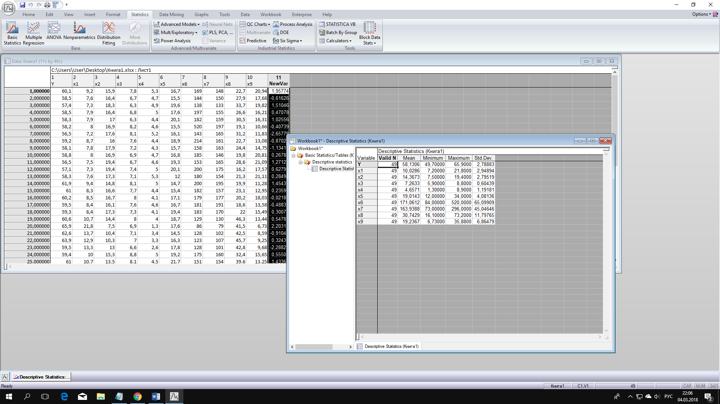

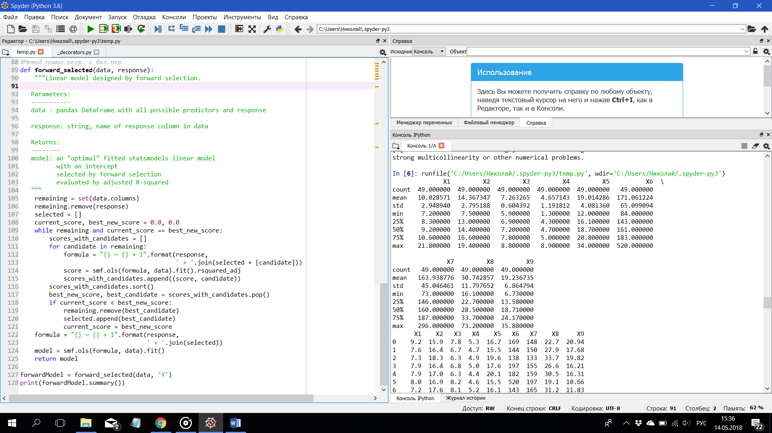

Рисунок 1 – оценка математических ожиданий объясняющих переменных

Найдем оценки коэффициентов уравнения регрессии, используя пакет STATISTICA, результаты представлены на рисунке 2

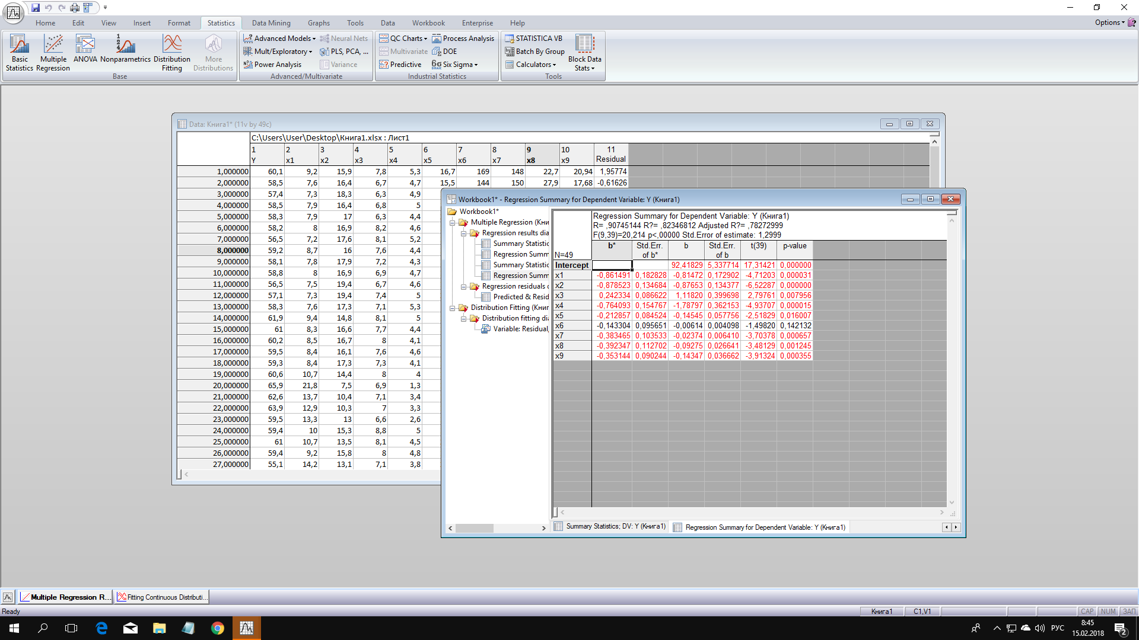

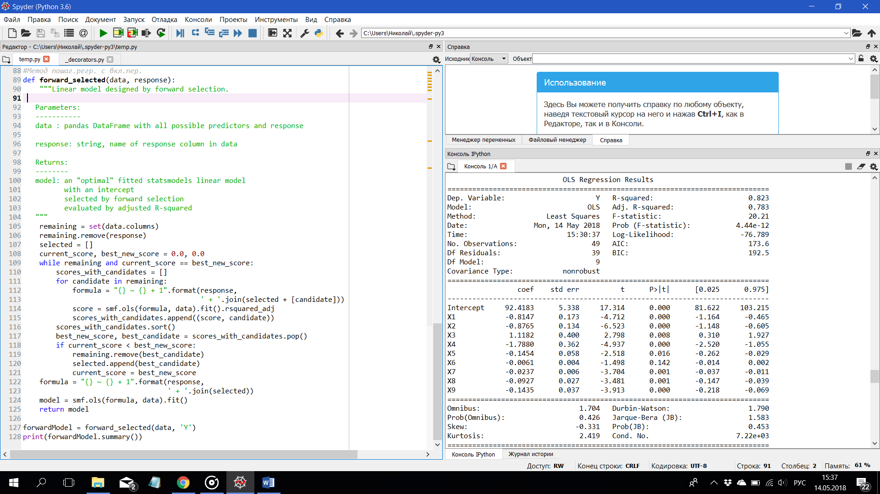

Рисунок 2 – оценка коэффициентов уравнения регрессии

Таким образом, оценка уравнения регрессии выглядит следующим образом:

5,338 0,173 0,134 0,4 0,362 0,058 0,006 0,027 0,037

Далее необходимо найти модельное значение результативного признака, вычислить оценку вектора регрессионных остатков

e = y – ŷ

Оценка вектора регрессионных остатков представлена в приложении Б

# 3. Анализ вариации результативного признака Y. Выборочный коэффициент детерминации

Рассчитав с помощью STATISTICA (рис.4), получим:

R2y/x1…x9 = 0,823

Ry/x1…x9 = 0,907

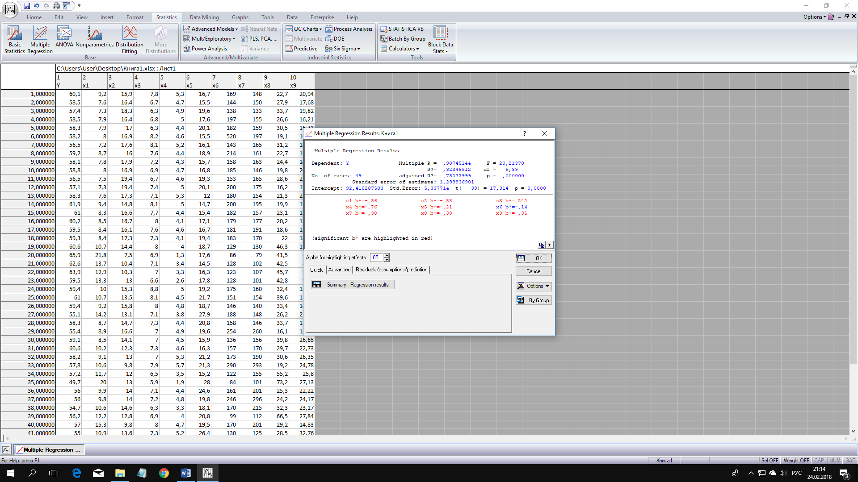

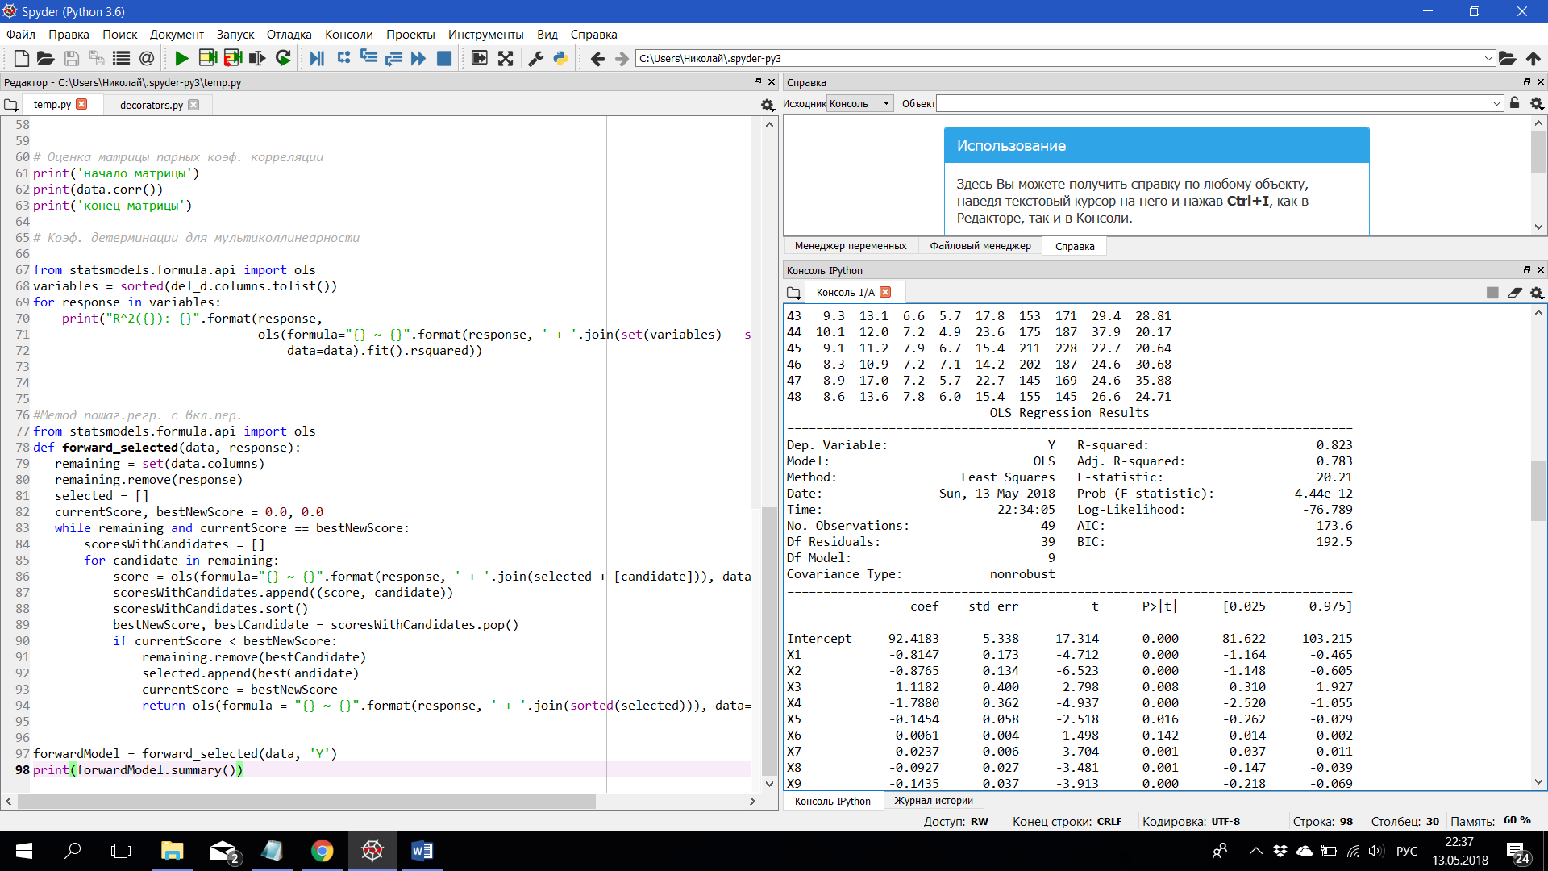

Рисунок 3 – оценка коэффициента детерминации в пакете STATISTICA

Из полученных результатов можно сделать следующий вывод: доля ожидаемой продолжительности жизни мужчин в большей степени обусловлена изменениями всех признаков за исключением соотношения денежного дохода и прожиточного минимума (x6). Доля вариации ожидаемой продолжительности жизни составляет 82,3%, т.е. на 17,7% вариация продолжительности жизни мужчин зависит от неучтенных факторов

# 4. Проверка гипотезы о нормальном характере распределения регрессионных остатков

Дальнейшее изучение свойств оценок КЛММР проводится при дополнительном предположении и нормальном характере распределения регрессионных остатков:



Это предположение необходимо проверить

Выдвинем гипотезы:

Гипотеза H0 - Распределение регрессионных остатков не отличается от нормального

Гипотеза H1- Распределение регрессионных остатков отличается от нормального

Для проверки гипотезы воспользуемся критерием Колмогорова-Смирнова. В пакете программ «Statistica» получим следующий результат:

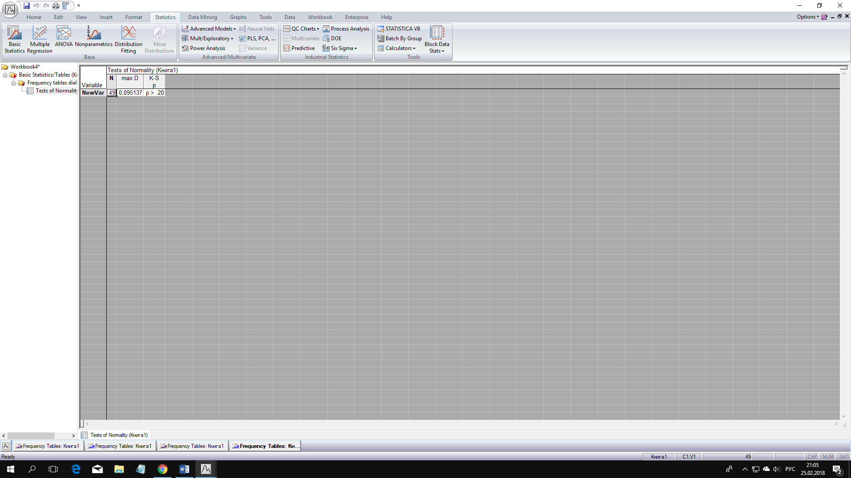

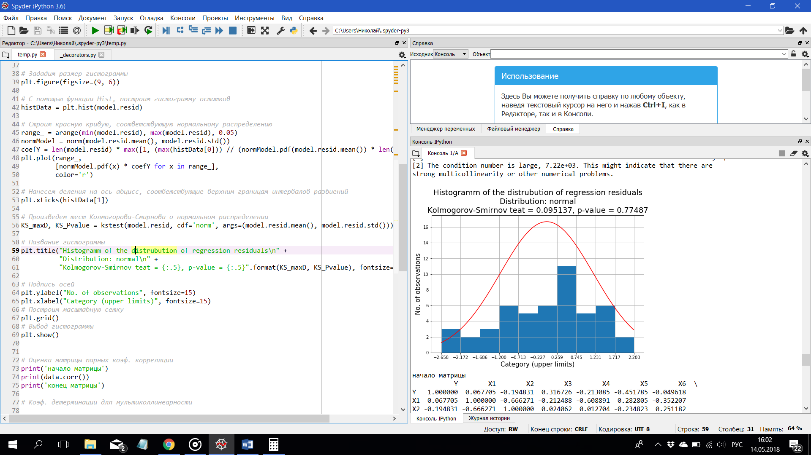

Рисунок 4 – проверка гипотезы о нормальном законе распределения регрессионных остатков

Согласно тесту величина меньше критического уровня ε = 0,19, следовательно, анализируемые остатки распределены нормально. Гистограмма распределения регрессионных остатков представлена в приложении Б

# 5. Проверка значимости уравнения регрессии и значимости коэффициентов

Для проверки значимости построенного уравнения регрессии выдвигается гипотеза Н0 - линейная модель множественной регрессии не значима (Н0: *β1=β2=…=βк=0)*

Альтернативная гипотеза Н1 - ЛММР значима (Н1: )

Для проверки гипотезы Н0 используем статистику:

,

которая в случае справедливости Н0 имеет распределение Фишера с числом степеней свободы .

Проверим гипотезу о не значимости ЛММР:

Н0: *β1=β2=β3= β4= β5 = β6= β7 = β8 = β9 = 0*

Альтернативная гипотеза Н1:

Н1:

По итогам проверки в пакете STATISTICA (см. рис. 3) получили, что уровень значимости р < 0,05. Таким образом, построенная ЛММР значима

# 6. Проверка гипотез о значимости коэффициента ЛММР

В случае если нулевая гипотеза о незначимости уравнения регрессии отвергнута, проверяем гипотезы о значимости коэффициентов уравнения регрессии

Выдвигаются гипотезы вида:

Н0 - коэффициент *βj*незначимо отличен от нуля (*βj=0*)

Н1: коэффициент *βj* – значимо отличен от нуля (*βj0*)

Для проверки таких гипотез Н0 строятся статистики

,

которые в случае справедливости Н0, имеют распределение Стьюдента с  степенями свободы. Далее, либо сравниваем *tнабл* с *tкр(α)*, либо значимость нулевой гипотезы с заданным уровнем

**Проверим гипотезы о значимости коэффициентов ЛММР**

Н0: *β0= 0*;

Н1: *β00*.

В пакете Statistica получаем следующие данные:



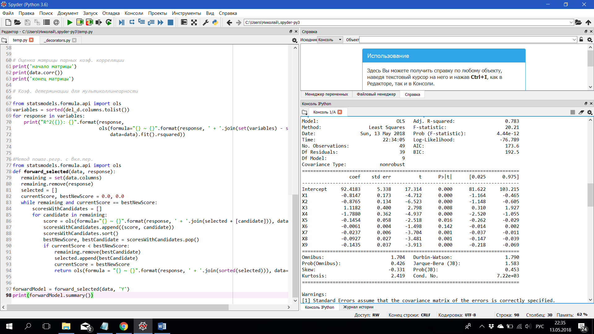

Рисунок 5 – проверка значимости коэффициентов уравнения регрессии

Наблюдаемый уровень значимости составил р = 0,00 < 0,05, т.е. tнабл < tкрит, нулевая гипотеза не принимается, значит коэффициент *β0* значим

Выдвинем следующую гипотезу:

Н0: *β1=0*;

Н1: *β10*.

Нулевая гипотеза принимается (р = 0,000031 < 0,05), коэффициент *β1* значимо отличен от нуля

Выдвинем следующую гипотезу:

Н0: *β2=0*;

Н1: *β20*.

Нулевая гипотеза принимается (р = 0,000000 < 0,05), коэффициент *β2* значим

Выдвинем следующую гипотезу:

Н0: *β3=0*;

Н1: *β30*.

Наблюдаемый уровень значимости составил р = 0,007956 < 0,05, значит коэффициент *β3* значимо отличен от нуля. Гипотеза принимается

Выдвинем следующую гипотезу:

Н0: *β4=0*;

Н1: *β40*

Нулевая гипотеза принимается (р = 0,000015 < 0,05), коэффициент *β4* значим

Выдвинем следующую гипотезу:

Н0: *β5=0*;

Н1: *β50*

Наблюдаемый уровень значимости составил р = 0,016007 < 0,05, значит коэффициент *β5* значим

Выдвинем следующую гипотезу:

Н0: *β6=0*;

Н1: *β60*

Нулевая гипотеза не принимается (р = 0,142132 > 0,05), коэффициент *β6* незначимо отличен от нуля

Выдвинем следующую гипотезу:

Н0: *β7=0*;

Н1: *β70*

Нулевая гипотеза принимается (р = 0,000657 < 0,05), коэффициент *β7* значим

Выдвинем следующую гипотезу:

Н0: *β8=0*;

Н1: *β80*

Нулевая гипотеза принимается (р = 0,001245 < 0,05), коэффициент *β8* значим

Выдвинем следующую гипотезу:

Н0: *β9=0*;

Н1: *β90*

Нулевая гипотеза принимается (р = 0,000355 < 0,05), коэффициент *β9* значим

# 7. Построение доверительных интервалов для значимых коэффициентов КЛМНР

Для коэффициентов уравнения регрессии значимо отличных от нуля находим доверительные интервалы, используя статистику



имеющую распределение Стьюдента с степенями свободы.

Формула: 

Построим доверительный интервал для коэффициентов b0,b1,..,b5,b7,b8,b9 если γ составит 2.0123 при 0,05

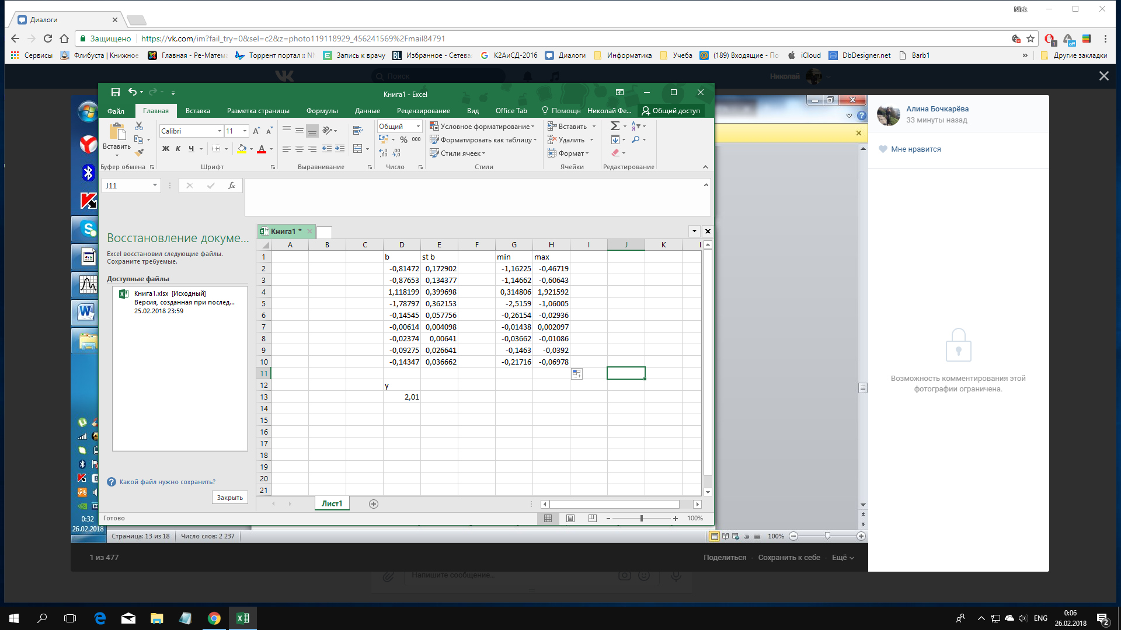

81,68948486 < β0 < 103,1470951

-1,162250714 < β1 < -0,467185253

-1,146623917 < β2 < -0,606427074

0,314805644 < β3 < 1,921592147

-2,515899485 < β4 < -1,060045864

-0,261537373 < β5 < -0,029356924

-0,036623986 < β7 < -0,010856733

-0,14629561 < β8 < -0,039197211

-0,217155175 < β9 < -0,069775676

# 8. Мультиколлинеарность

Итак, перейдем к рассмотрению критериев по выявлению мультиколлинеарности

В первую очередь анализируют оценку матрицы парных коэффициентов корреляции между объясняющими переменными. Считается, что наличие значимых коэффициентов корреляции, по абсолютной величине превосходящих 07-0,8, свидетельствуют о присутствии мультиколлинеарности

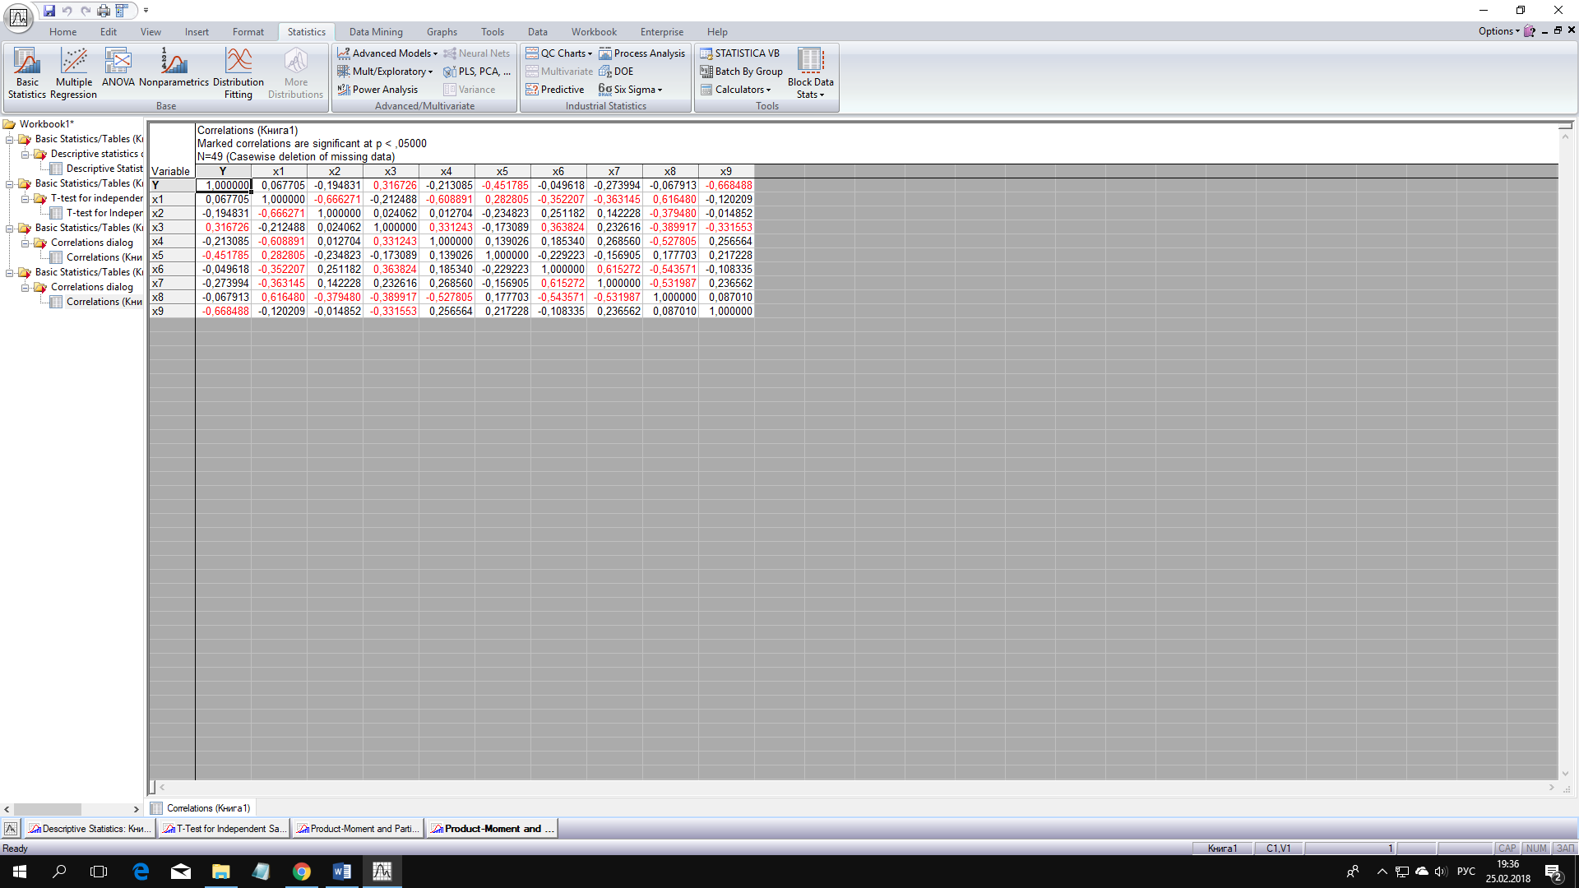

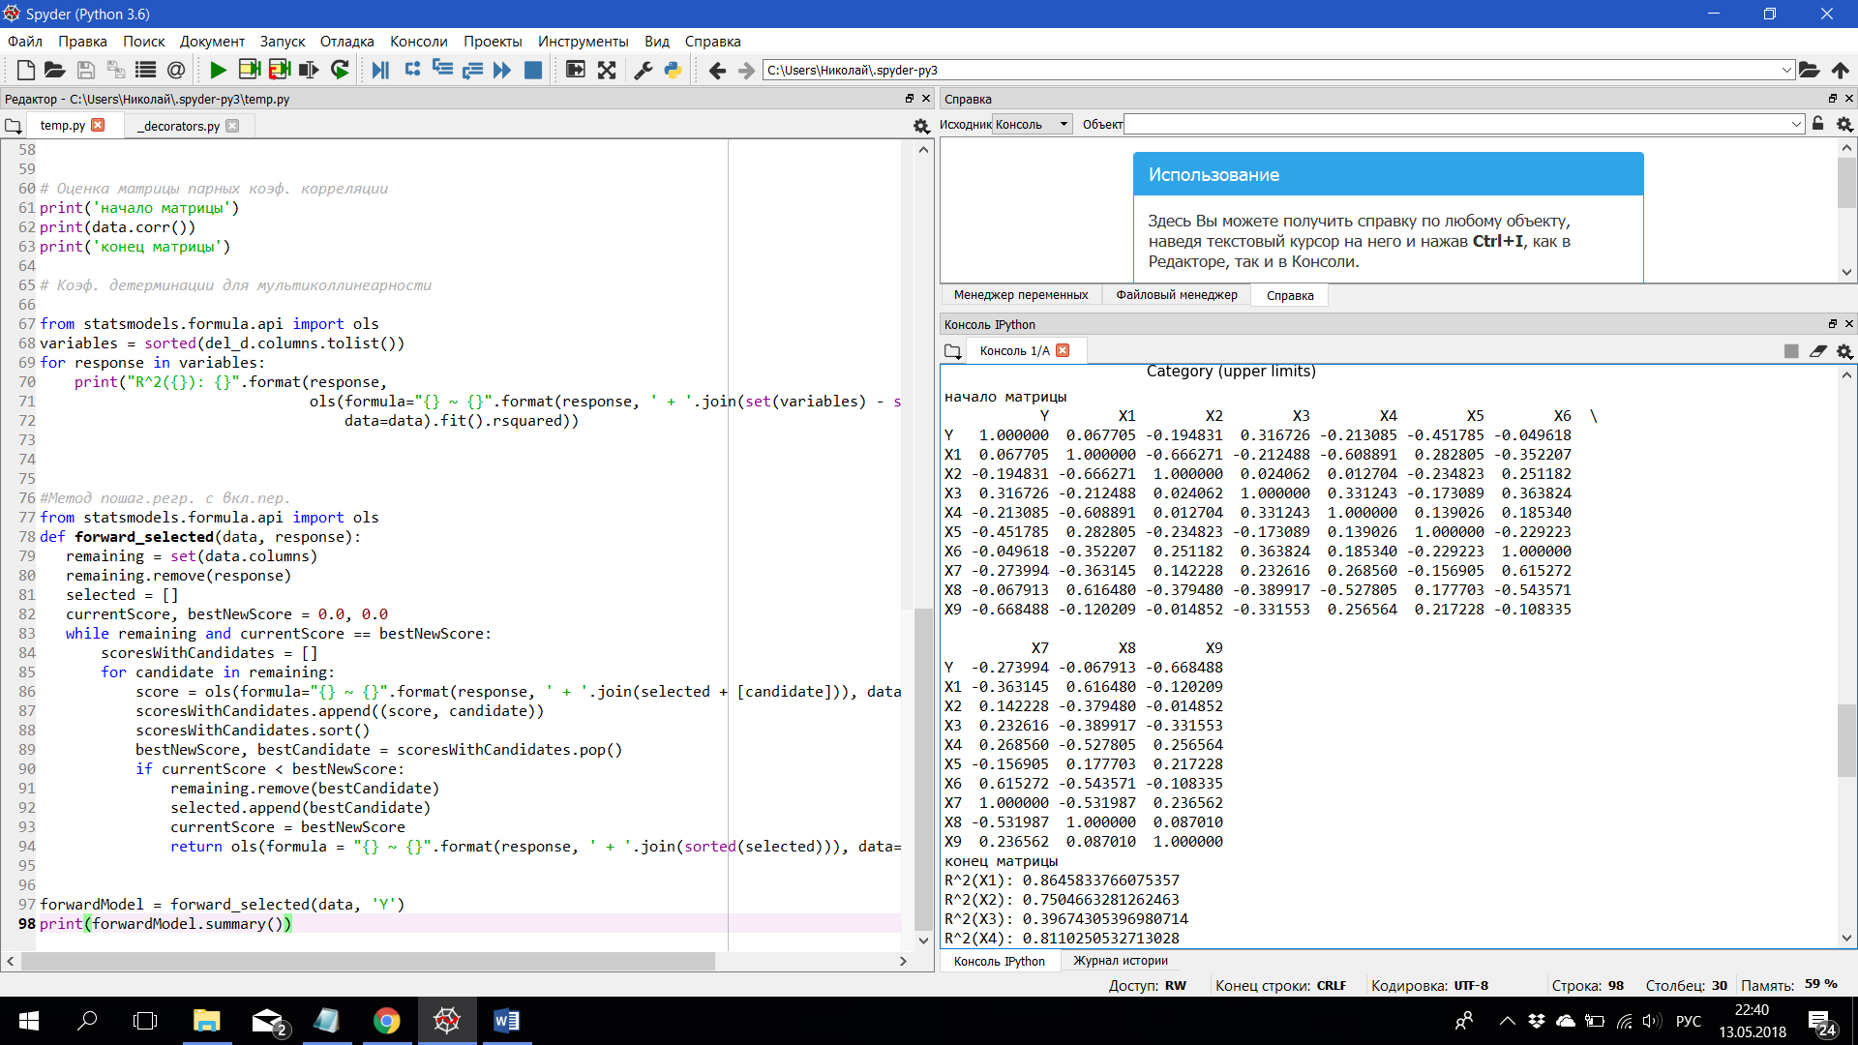

Рисунок 6 - Оценка матрицы парных коэффициентов корреляции

На основе вычисленной матрицы есть основания подозревать тесную связь между Х1 и Х2  = -0,67, X1 и X4 = -0,61, Х1 и Х8 = 0,62, X7 и X6 = 0,62

Для определения коэффициентов детерминации следует воспользоваться модулем множественная регрессия, где в качестве зависимой переменной выбрать , все остальные объясняющие переменные в качестве независимых (рисунок 1.20)

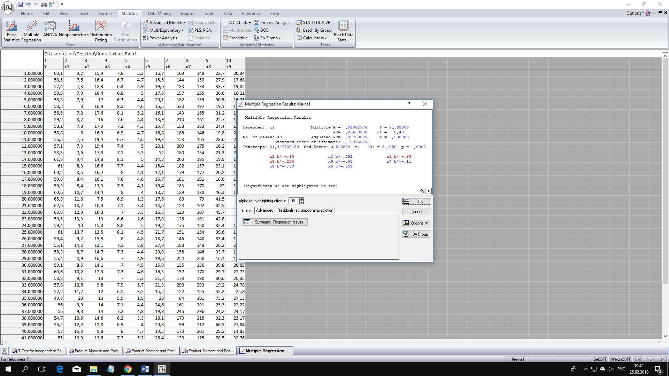

Рисунок 1.20 – Оценка коэффициента детерминации переменной х1

В результате получили:

= 0,86458338

= 0,75046633

= 0,39674305

= 0,81102505

= 0,36643045

= 0,50525774

= 0,57772265

= 0,64363231

= 0,44419020

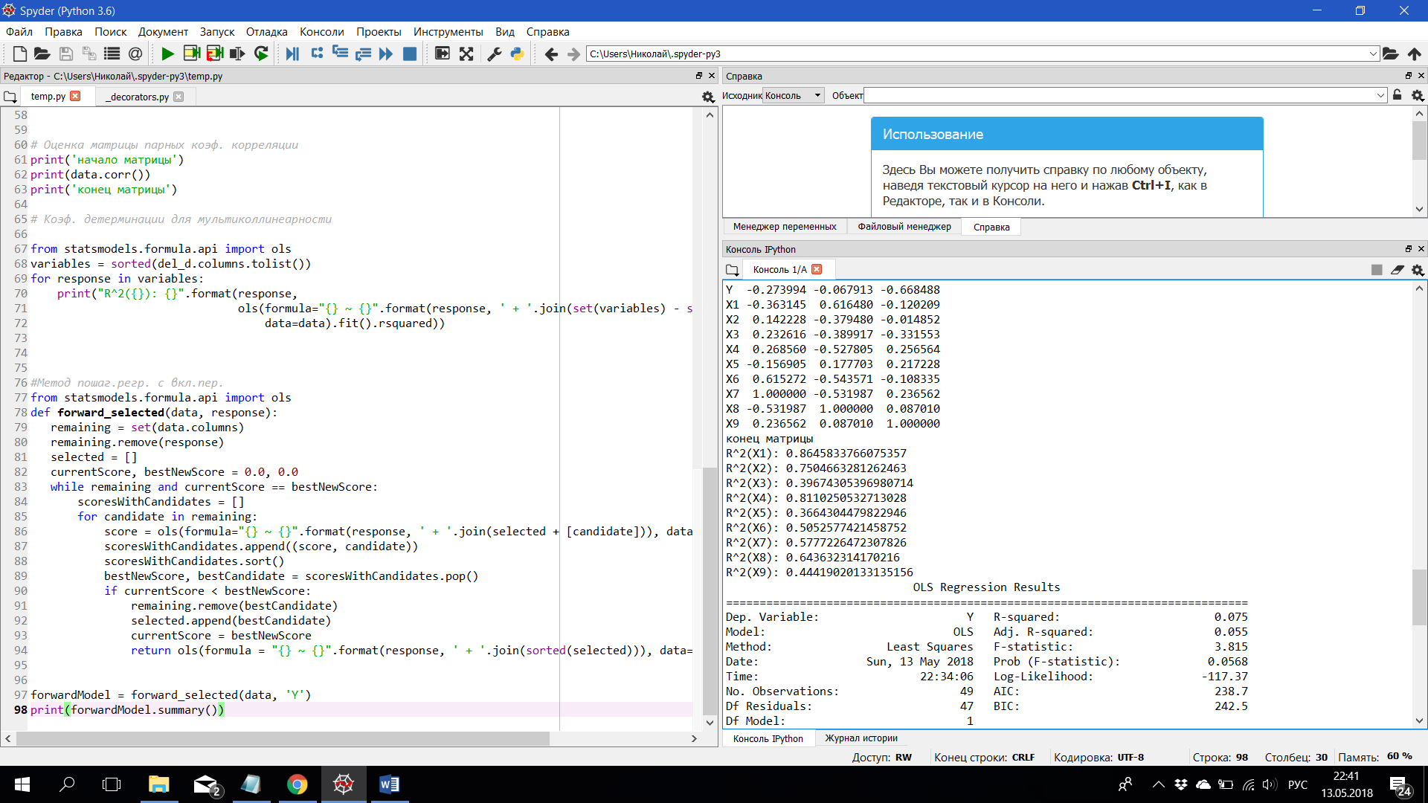

Анализ оценок коэффициентов детерминации показал наличие тесной линейной связи между объясняющей переменной x1 и всеми остальными признаками, то же самое можно сказать о переменных x2, x4 и x8

Рассмотрим некоторые методы устранения мультиколлинеарности. В программе Statistica есть возможность выбора методов анализа, среди которых методы пошаговой регрессии и гребневой (метод ридж-регрессии). Также можно выбрать один из методов пошаговой регрессии. В программе реализованы две процедуры отбора переменных, каждая из которых может давать различный конечный набор переменных: последовательное включение (Forward stepwise) и последовательное исключение (Backward stepwise)

Анализ оценок коэффициентов детерминации показал наличие тесной линейной связи между объясняющей переменной X1, X2, X4, X8

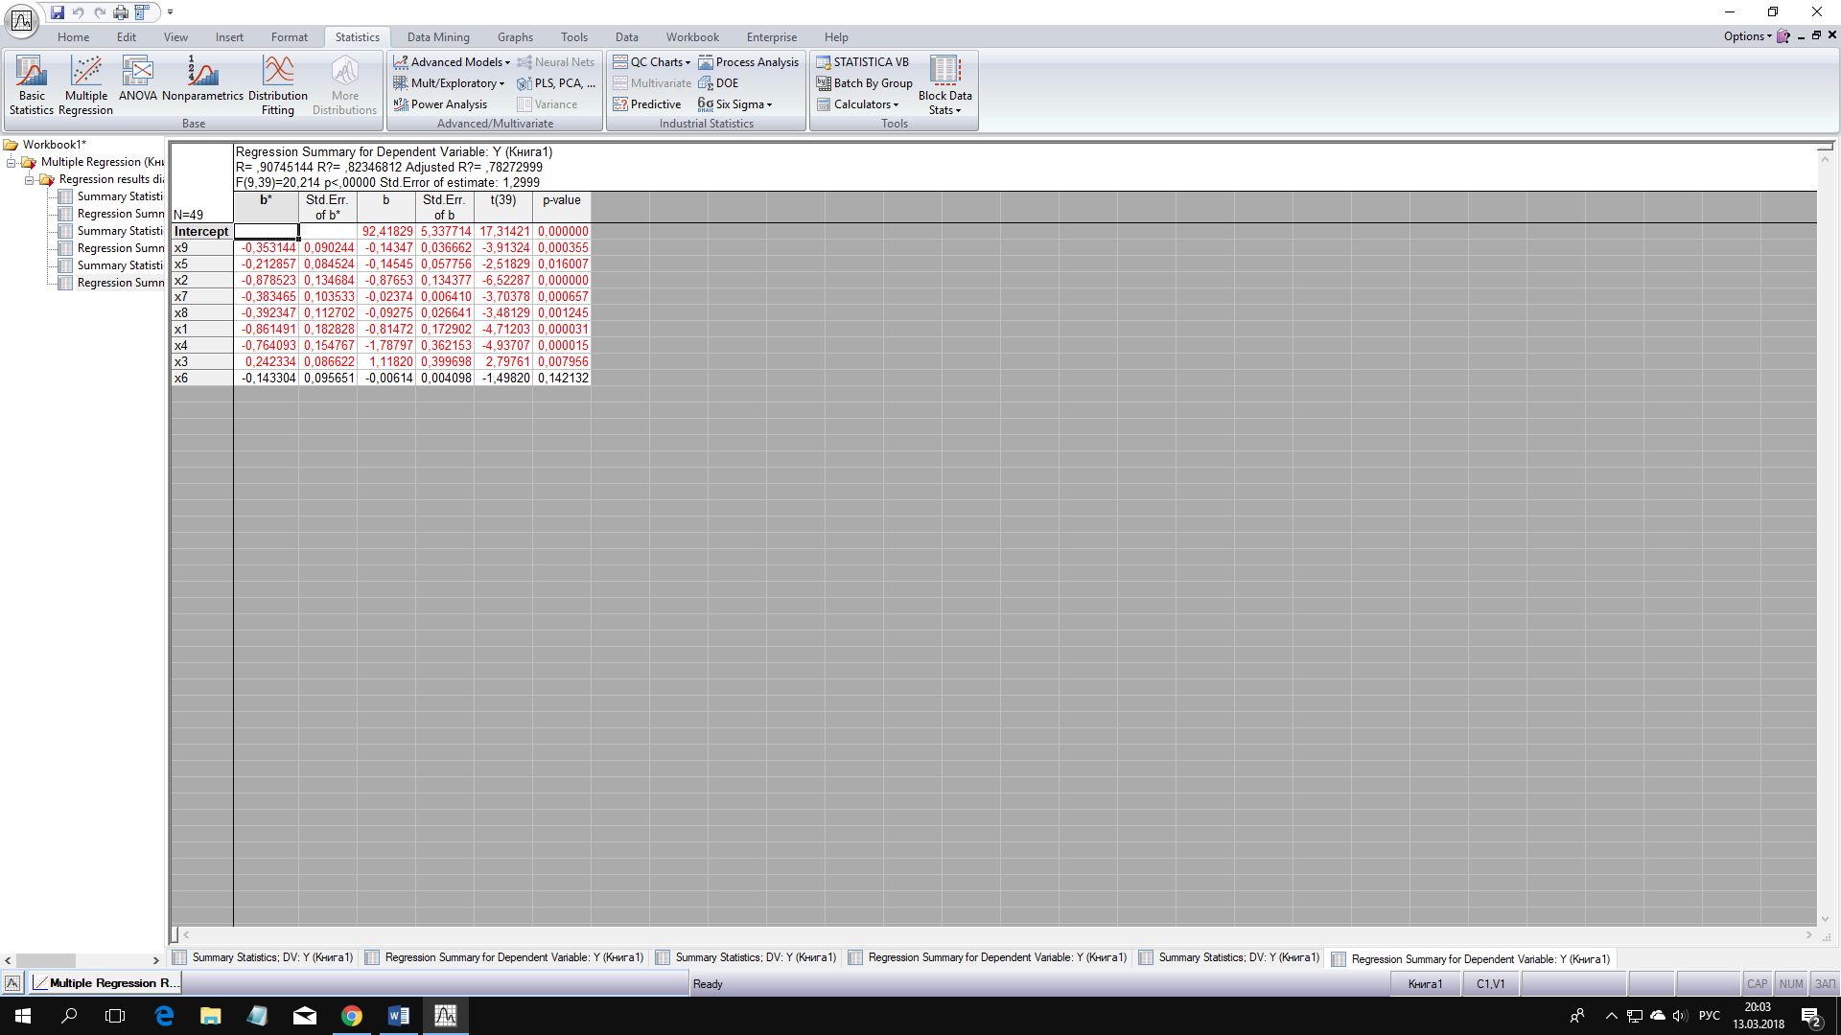

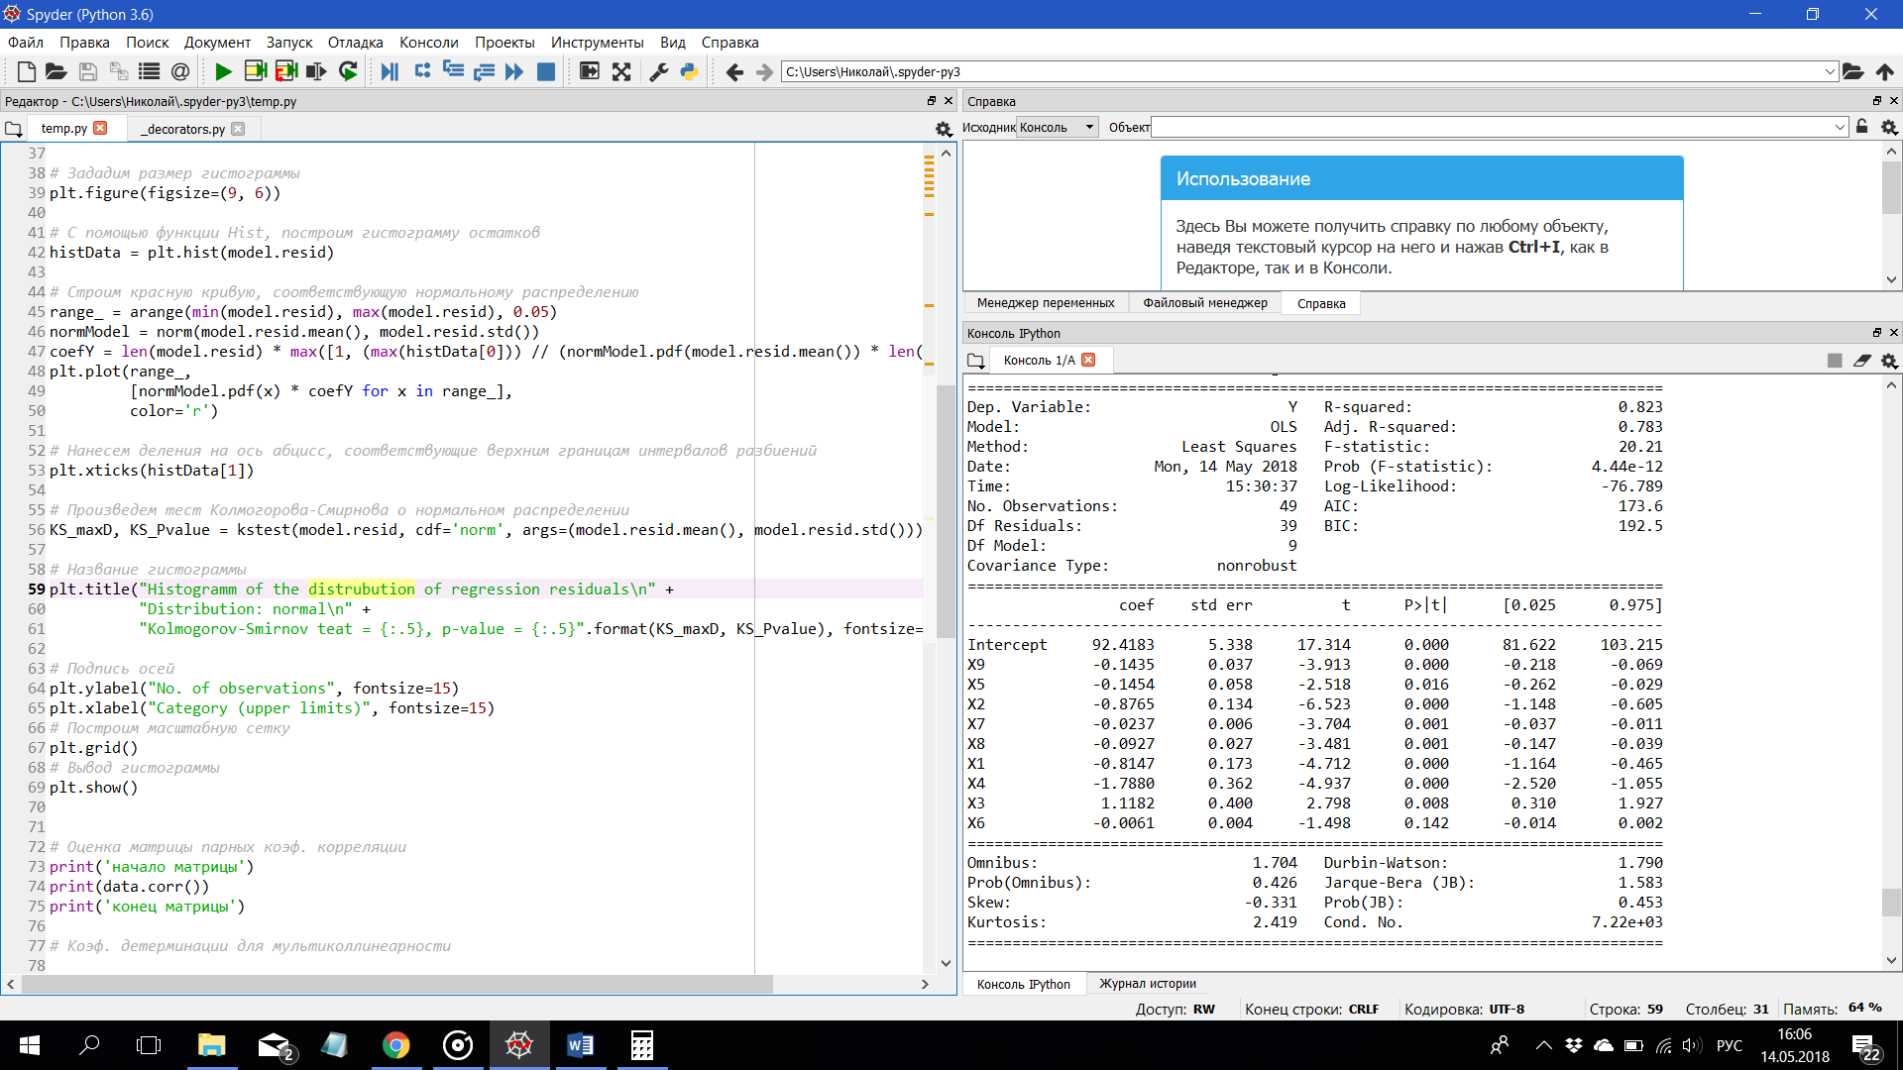

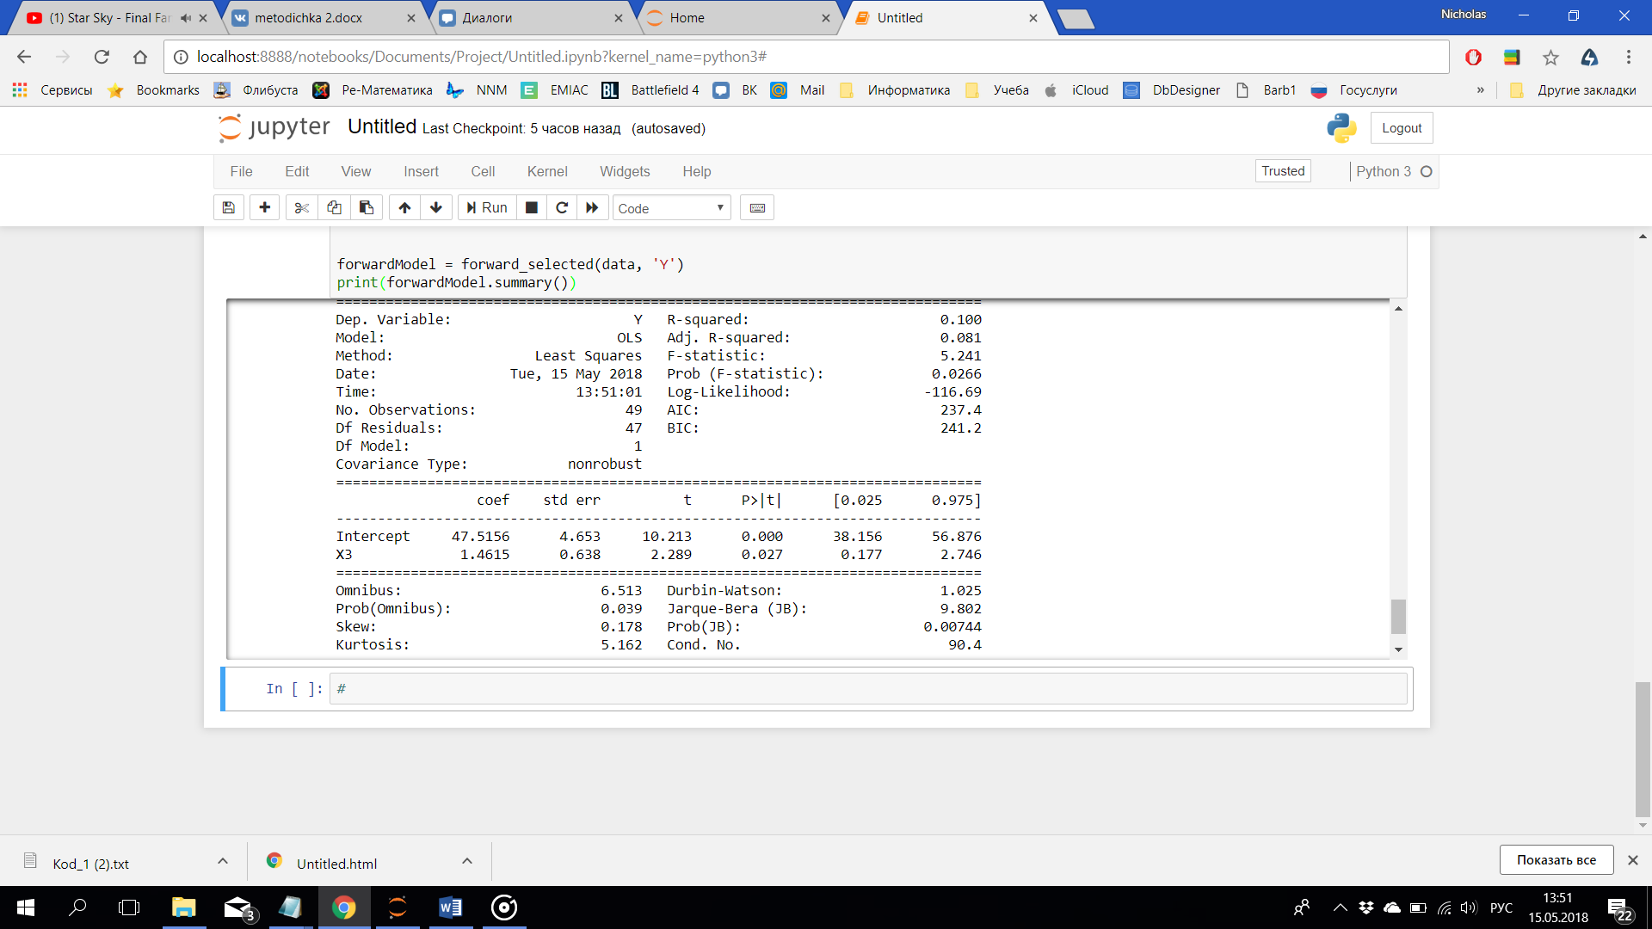

Рисунок 8 - Результаты оценивания параметров линейной модели множественной регрессии методом пошаговой регрессии (forward)

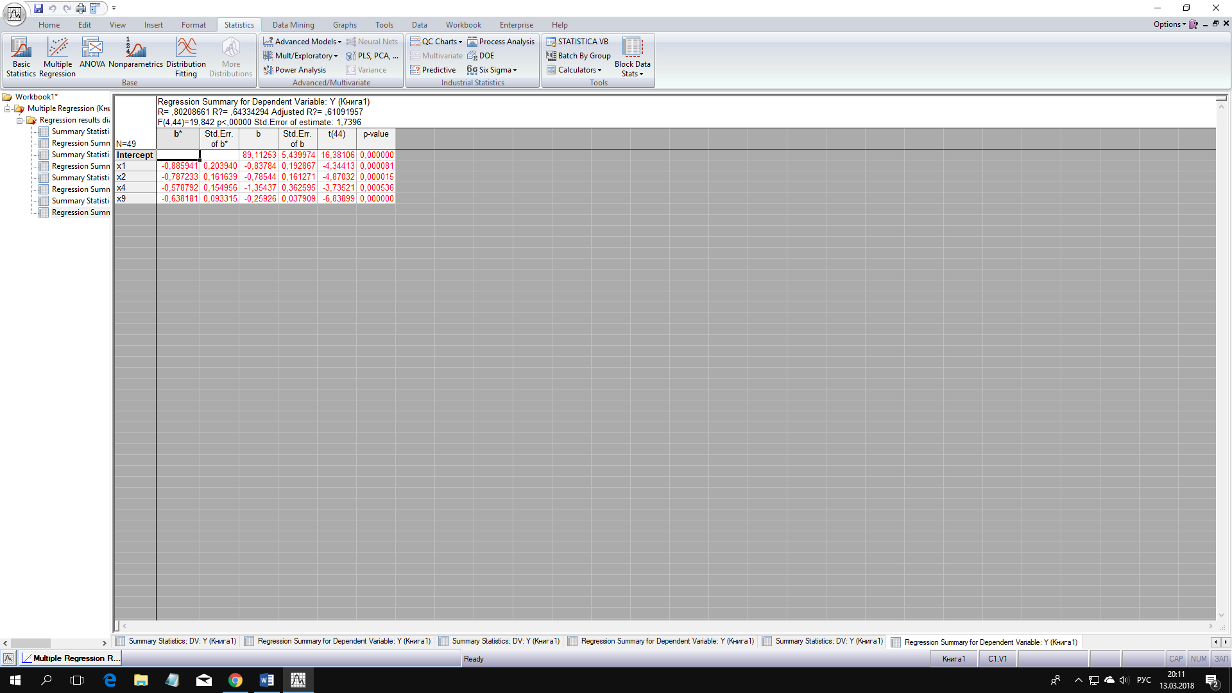

Рисунок 9 - Результаты оценивания параметров линейной модели множественной регрессии методом пошаговой регрессии (backward)

Были исследованы также регрессионные остатки, анализ которых показал нормальность их распределения

В результате проведения пошаговой регрессии получили следующую оценку уравнения регрессии:

Оценка уравнения регрессии значима т.к. нулевая гипотеза отклонена; коэффициенты при переменных также значимы. Коэффициент детерминации составил 82,3 т.е. 82,3% доли вариации результирующей переменной объясняется переменными x1…x9, а 17,7% доли вариации, вероятно, объясняется неучтенными в модели факторами

Согласно полученной модели, можно сделать вывод о том, что:

1. Увеличение рождаемости населения на 1 приведет к снижению продолжительности жизни мужчин при рождении в среднем на 0,815
2. Увеличение смертности населения на 1 приведет к снижению продолжительности мужчин на 0,877
3. Увеличение количества браков на 1 приведет к росту ожидаемой продолжительности жизни мужчин в среднем на 1,118
4. Увеличение количества разводов на 1 приведет к уменьшению продолжительности жизни мужчин в среднем на 1,788
5. Увеличение коэффициента младенческой смертности на 1 приведет к уменьшению продолжительности жизни мужчин на 0,145
6. Увеличение соотношения денежного дохода и прожиточного минимума на 1 приведет к уменьшению продолжительности жизни мужчин на 0,006
7. Увеличение соотношения денежного дохода и прожиточного минимума среди трудоспособного населения на 1 приведет к уменьшению продолжительности жизни мужчин на 0,024
8. Увеличение численности населения с денежными доходами ниже прожиточного минимума на 1 приведет к уменьшению продолжительности жизни мужчин на 0,093
9. При увеличении числа зарегистрированных преступлений ожидаемая продолжительность жизни мужчин в среднем на 1 также сокращается на 0,143

Говоря о мультиколлинеарности, то, такие формальные признаки как большая величина парной или частичной корреляции объясняющих переменных или высокое значение коэффициента детерминации одной объясняющей переменной по отношению к другим, дает полное основание полагать, что мультиколлинеарность в нашей модели присутствует

# Приложение А (исходные данные)

Часть 1

|  |  |  |  |  |  |  |  |  |  |  |
| --- | --- | --- | --- | --- | --- | --- | --- | --- | --- | --- |
|  | Y | х1 | х2 | х3 | х4 | х5 | х6 | x7 | x8 | x9 |
| 1 | 2 | 3 | 4 | 5 | 6 | 7 | 8 | 9 | 10 | 11 |
| **Российская Федерация** | **58,3** | **9,3** | **15** | **7,3** | **4,5** | **18,1** | **202** | **179** | **24,7** | **1860** |
| **Северный район** | **56,8** | **8,7** | **14,2** | **6,8** | **5** | **18,5** | **75** |  |  |  |
| Республика Карелия | 54,7 | 8,5 | 16,3 | 6,8 | 5,6 | 17,4 | 163 | 151 | 23,6 | 2344 |
| Республика Коми | 57 | 9,3 | 12,6 | 7,2 | 5,5 | 25,3 | 194 | 239 | 9,2 | 1809 |
| Архангельская область | 71 | 8,7 | 4,6 | 6,5 | 4,2 | 16,2 | 152 | 192 | 26,9 | 2406 |
| Вологодская область | 57,6 | 8,6 | 6,2 | 6,1 | 4 | 17,4 | 190 | 205 | 20,1 | 2023 |
| Мурманская область | 57,7 | 8,1 | 11,4 | 7,7 | 6,4 | 5,9 | 183 | 198 | 22 | 1419 |
| **Северо-Западный район** | **58** | **7,2** | **17,3** | **7,7** | **5,3** | **14,9** |  |  |  |  |
| г. Санкт-Петербург | 59,9 | 7 | 15,9 | 8,2 | 5,1 | 13,8 | 229 | 172 | 20 | 2104 |
| Ленинградская область | 55,5 | 7,2 | 18,2 | 7,4 | 6,1 | 14,3 | 146 | 167 | 29,1 | 2489 |
| Новгородская область | 55,3 | 7,9 | 19,7 | 6,4 | 4,7 | 19,8 | 174 | 144 | 22,8 | 2428 |
| Псковская область | 55,8 | 7,7 | 20,8 | 6,9 | 5,2 | 17,1 | 128 | 111 | 42,7 | 2494 |
| **Центральный район** | **57,8** | **7,7** | **17,3** | **7,6** | **4,8** | **16,6** |  |  |  |  |
| Брянская облсть | 60,1 | 9,2 | 15,9 | 7,8 | 5,3 | 16,7 | 169 | 148 | 22,7 | 2094 |
| Владимирская область | 58,5 | 7,6 | 16,4 | 6,7 | 4,7 | 15,5 | 144 | 150 | 27,9 | 1768 |
| Ивановская область | 57,4 | 7,3 | 18,3 | 6,3 | 4,9 | 19,6 | 138 | 133 | 33,7 | 1982 |
| Калужская область | 58,5 | 7,9 | 16,4 | 6,8 | 5 | 17,6 | 197 | 155 | 26,6 | 1621 |
| Костромская область | 58,3 | 7,9 | 17 | 6,3 | 4,4 | 20,1 | 182 | 159 | 30,5 | 1631 |
| г.Москва | 58,2 | 8 | 16,9 | 8,2 | 4,6 | 15,5 | 520 | 197 | 19,1 | 1066 |
| Московская область | 56,5 | 7,2 | 17,6 | 8,1 | 5,2 | 16,1 | 143 | 165 | 31,2 | 1183 |
| Орловская область | 59,2 | 8,7 | 16 | 7,6 | 4,4 | 18,9 | 214 | 161 | 22,7 | 1308 |
| Рязанская область | 58,1 | 7,8 | 17,9 | 7,2 | 4,3 | 15,7 | 158 | 163 | 24,4 | 1475 |
| Смоленская область | 58,8 | 8 | 16,9 | 6,9 | 4,7 | 16,8 | 185 | 146 | 19,8 | 2081 |
| Тверская область | 56,5 | 7,5 | 19,4 | 6,7 | 4,6 | 19,3 | 153 | 165 | 28,6 | 2109 |
| Тульская область | 57,1 | 7,3 | 19,4 | 7,4 | 5 | 20,1 | 200 | 175 | 16,2 | 1757 |
| Ярославская область | 58,3 | 7,6 | 17,3 | 7,1 | 5,3 | 12 | 180 | 154 | 21,3 | 2111 |
| **Волго-Вятский район** | **58,7** | **8,6** | **15,8** | **6,6** | **3,7** | **16,4** |  |  |  |  |
| Республика Марий Эл | 59,4 | 9,6 | 13 | 6,4 | 3,5 | 16,8 | 120 | 117 | 43,2 | 2112 |
| Республика Мордовия | 61,2 | 9 | 14,1 | 7 | 3,3 | 15,2 | 132 | 126 | 34,7 | 1794 |
| Чувашская Республика | 60,4 | 10,2 | 13 | 7,1 | 3,2 | 16,1 | 145 | 121 | 27,3 | 1688 |
| Кировская область | 58,6 | 8,1 | 16,3 | 6,2 | 3,9 | 17,1 | 137 | 121 | 32 | 1774 |
| Нижегородская область | 57,5 | 8 | 17,5 | 6,7 | 4 | 16,4 | 181 | 182 | 22 | 1773 |
| **Центрально-**  **Чернозмный район** | **60,5** | **8,5** | **16,3** | **7,8** | **4,4** | **16,4** |  |  |  |  |
| Белгородская область | 61,9 | 9,4 | 14,8 | 8,1 | 5 | 14,7 | 200 | 195 | 19,9 | 1128 |
| Воронежская область | 61 | 8,3 | 16,6 | 7,7 | 4,4 | 15,4 | 182 | 157 | 23,1 | 1295 |
| Курская область | 60,2 | 8,5 | 16,7 | 8 | 4,1 | 17,1 | 179 | 177 | 20,2 | 1803 |
| Липецкая область | 59,5 | 8,4 | 16,1 | 7,6 | 4,6 | 16,7 | 181 | 191 | 18,6 | 1358 |
| Тамбовская область | 59,3 | 8,4 | 17,3 | 7,3 | 4,1 | 19,4 | 183 | 170 | 22 | 1549 |
| **Поволжсий район** | **60,2** | **9,3** | **14,1** | **7,1** | **4,4** | **18,5** |  |  |  |  |
| Республика Калмыкия | 59,8 | 13,5 | 10,5 | 7,1 | 3,4 | 15,8 | 100 | 120 | 60,3 | 1417 |
| Республика Татарстан | 60,2 | 10,4 | 12,9 | 7 | 3,9 | 18,5 | 194 | 225 | 22,1 | 1581 |
| Астраханская область | 60 | 10,1 | 13,5 | 7,1 | 4,6 | 18,6 | 143 | 137 | 32,1 | 1938 |
| Волгоградская область | 60,7 | 9,1 | 14,6 | 7,5 | 5,1 | 19,1 | 141 | 160 | 33,2 | 1443 |
| Пензенская область | 60,9 | 8,2 | 15 | 7,1 | 4 | 14,7 | 148 | 121 | 30,2 | 1121 |
| Самарская область | 59,1 | 8,6 | 14,8 | 7,3 | 4,8 | 14 | 188 | 207 | 21,2 | 1511 |
| Саратовская область | 60,3 | 8,9 | 14,5 | 6,9 | 4,2 | 23,6 | 138 | 117 | 35,3 | 1601 |
| Ульяновская область | 60,7 | 8,9 | 13,4 | 6,7 | 3,9 | 21,8 | 198 | 206 | 16,3 | 1193 |
| **Северо-Кавказский район** | **60,5** | **12** | **13,6** | **7,9** | **4,1** | **19** |  |  |  |  |
| Республика Адыгея | 60,6 | 10,7 | 14,4 | 8 | 4 | 18,7 | 129 | 130 | 46,3 | 1344 |
| Республика Дагестан | 65,9 | 21,8 | 7,5 | 6,9 | 1,3 | 17,6 | 86 | 79 | 41,5 | 673 |
| Кабардино-Балкаркая Республика | 62,6 | 13,7 | 10,4 | 7,1 | 3,4 | 14,5 | 128 | 102 | 42,5 | 859 |
| Карачаево-Черкесская | 63,9 | 12,9 | 10,3 | 7 | 3,3 | 16,3 | 123 | 107 | 45,7 | 925 |
| Северная осетия | 59,5 | 13,3 | 13 | 6,6 | 2,6 | 17,8 | 128 | 101 | 42,8 | 968 |
| Красноярский край | 59,4 | 10 | 15,3 | 8,8 | 5 | 19,2 | 175 | 160 | 32,4 | 1565 |
| Ставропольский край | 61 | 10,7 | 13,5 | 8,1 | 4,5 | 21,7 | 151 | 154 | 39,6 | 1325 |
| Ростовская область | 59,4 | 9,2 | 15,8 | 8 | 4,8 | 18,7 | 146 | 140 | 33,4 | 1497 |
| **Уральский район** | **58,2** | **9,5** | **14,5** | **6,9** | **4,2** | **18,3** |  |  |  |  |
| Республика Башкортостан | 60,2 | 11,2 | 12,7 | 7,3 | 3,7 | 18,3 | 158 | 191 | 32,4 | 1059 |
| Удмуртская республика | 57,5 | 9,4 | 13,7 | 6,7 | 3,4 | 18,4 | 158 | 144 | 26,1 | 1915 |
| Курганская область | 68,9 | 9 | 14,6 | 7,3 | 4,3 | 22,6 | 113 | 132 | 50,4 | 2660 |
| Оренбургская область | 59 | 10,3 | 13,5 | 7,5 | 4 | 19,7 | 115 | 145 | 49,3 | 1534 |
| Пермская область | 56,9 | 9,2 | 15,8 | 5,9 | 3,8 | 18,9 | 184 | 175 | 25,7 | 2654 |
| Свердовская область | 57,7 | 8,5 | 15,6 | 6,7 | 4,7 | 17,5 | 163 | 169 | 29,5 | 2508 |
| Челябинская область | 58 | 9 | 14,8 | 7 | 4,7 | 16,6 | 171 | 182 | 27,9 | 1987 |
| **Западно-Сибирский** | **58** | **9,4** | **13,5** | **7,3** | **4,9** | **19,3** |  |  |  |  |
| Республика Алтай | 55,1 | 14,2 | 13,1 | 7,1 | 3,8 | 27,9 | 188 | 148 | 26,2 | 2176 |
| Алтайский край | 58,3 | 8,7 | 14,7 | 7,3 | 4,4 | 20,8 | 158 | 146 | 33,7 | 1871 |
| Кемеровская область | 55,4 | 8,9 | 16,6 | 7 | 4,9 | 19,6 | 254 | 260 | 16,1 | 1563 |
| Новосибирская область | 59,1 | 8,5 | 14,1 | 7 | 4,5 | 15,9 | 136 | 156 | 39,8 | 2665 |
| Омская область | 60,6 | 10,2 | 12,3 | 7,3 | 4,6 | 16,3 | 157 | 170 | 29,7 | 2273 |
| Томская область | 58,2 | 9,1 | 13 | 7 | 5,3 | 21,2 | 173 | 190 | 30,6 | 2635 |
| Тюменская область | 57,8 | 10,6 | 9,8 | 7,9 | 5,7 | 21,3 | 290 | 293 | 19,2 | 2478 |
| **Восточно-Сибирский** | **55,5** | **11** | **13,7** | **6,8** | **4** | **19,6** |  |  |  |  |
| Республика Бурятия | 57,2 | 11,7 | 12 | 6,5 | 3,5 | 15,2 | 122 | 155 | 55,2 | 2580 |
| Республика Тыва | 49,7 | 20 | 13 | 5,9 | 1,9 | 28 | 84 | 101 | 73,2 | 2713 |
| Республика Хакасия | 56 | 9,9 | 14 | 7,1 | 4,4 | 24,6 | 161 | 201 | 25,3 | 2222 |
| Красноярский край | 56 | 9,8 | 14 | 7,2 | 4,8 | 19,8 | 246 | 296 | 24,2 | 2417 |
| Иркутская область | 54,7 | 10,6 | 14,6 | 6,3 | 3,3 | 18,1 | 170 | 215 | 32,3 | 2317 |
| Читинская область | 56,2 | 12,2 | 12,8 | 6,9 | 4 | 20,8 | 99 | 112 | 66,5 | 2784 |
| **Дальневосточный** | **56,7** | **10,2** | **12,6** | **7,1** | **5,3** | **20,5** |  |  |  |  |
| Республика Саха | 57 | 15,3 | 9,8 | 8 | 4,7 | 19,5 | 170 | 201 | 29,2 | 1483 |
| Еврейская автономная область | 55 | 10,9 | 13,6 | 7,3 | 5,2 | 26,4 | 130 | 125 | 28,5 | 3276 |
| Чукотский автономный округ | 57,8 | 9,8 | 8,6 | 7,3 | 8,9 | 34 | 85 | 73 | 26,4 | 1148 |
| Приморский край | 57,8 | 9,4 | 13,1 | 6,6 | 4,7 | 21,5 | 144 | 170 | 31,8 | 3095 |
| Хабаровский край | 57,2 | 9,3 | 13,1 | 6,6 | 5,7 | 17,8 | 153 | 171 | 29,4 | 2881 |
| Амурская область | 58 | 10,1 | 12 | 7,2 | 4,9 | 23,6 | 175 | 187 | 37,9 | 2017 |
| Камчатская область | 56,3 | 9,1 | 11,2 | 7,9 | 6,7 | 15,4 | 211 | 228 | 22,7 | 2064 |
| Магаданская область | 55,7 | 8,3 | 10,9 | 7,2 | 7,1 | 14,2 | 202 | 187 | 24,6 | 3068 |
| Сахалинская область | 50,7 | 8,9 | 17 | 7,2 | 5,7 | 22,7 | 145 | 169 | 24,6 | 3588 |
| Калининградская область | 58,9 | 8,6 | 13,6 | 7,8 | 6 | 15,4 | 155 | 145 | 26,6 | 2471 |

Часть 2

# Приложение Б

Оценка вектора регрессионных остатков:

|  |  |  |  |
| --- | --- | --- | --- |
|  | Observed | Predicted | Residual |
| 1 | 60,10000 | 58,14226 | 1,95774 |
| 2 | 58,50000 | 59,11626 | -0,61626 |
| 3 | 57,40000 | 55,88955 | 1,51046 |
| 4 | 58,50000 | 58,02922 | 0,47078 |
| 5 | 58,30000 | 57,27444 | 1,02556 |
| 6 | 58,20000 | 58,60739 | -0,40739 |
| 7 | 56,50000 | 59,15778 | -2,65778 |
| 8 | 59,20000 | 60,07027 | -0,87027 |
| 9 | 58,10000 | 59,23412 | -1,13412 |
| 10 | 58,80000 | 58,53212 | 0,26788 |
| 11 | 56,50000 | 55,22876 | 1,27124 |
| 12 | 57,10000 | 56,47200 | 0,62799 |
| 13 | 58,30000 | 58,01502 | 0,28498 |
| 14 | 61,90000 | 60,44569 | 1,45431 |
| 15 | 61,00000 | 60,76409 | 0,23591 |
| 16 | 60,20000 | 60,22186 | -0,02186 |
| 17 | 59,50000 | 59,98833 | -0,48833 |
| 18 | 59,30000 | 58,99923 | 0,30077 |
| 19 | 60,60000 | 60,05215 | 0,54785 |
| 20 | 65,90000 | 63,69688 | 2,20312 |
| 21 | 62,60000 | 63,51049 | -0,91049 |
| 22 | 63,90000 | 63,57561 | 0,32439 |
| 23 | 59,50000 | 61,78825 | -2,28825 |
| 24 | 59,40000 | 58,84494 | 0,55506 |
| 25 | 61,00000 | 59,56634 | 1,43366 |
| 26 | 59,40000 | 59,25187 | 0,14813 |
| 27 | 55,10000 | 56,23425 | -1,13425 |
| 28 | 58,30000 | 59,46992 | -1,16992 |
| 29 | 55,40000 | 55,36512 | 0,03488 |
| 30 | 59,10000 | 58,55000 | 0,55000 |
| 31 | 60,60000 | 59,87905 | 0,72095 |
| 32 | 58,20000 | 56,68609 | 1,51391 |
| 33 | 57,80000 | 56,66455 | 1,13545 |
| 34 | 57,20000 | 57,91763 | -0,71763 |
| 35 | 49,70000 | 50,26208 | -0,56208 |
| 36 | 56,00000 | 57,28086 | -1,28086 |
| 37 | 56,00000 | 54,50221 | 1,49779 |
| 38 | 54,70000 | 57,02912 | -2,32912 |
| 39 | 56,20000 | 55,36917 | 0,83083 |
| 40 | 57,00000 | 58,41780 | -1,41780 |
| 41 | 55,00000 | 55,53387 | -0,53387 |
| 42 | 57,80000 | 57,85026 | -0,05026 |
| 43 | 57,80000 | 56,81749 | 0,98251 |
| 44 | 57,20000 | 56,09976 | 1,10024 |
| 45 | 58,00000 | 57,60616 | 0,39384 |
| 46 | 56,30000 | 58,02711 | -1,72711 |
| 47 | 55,70000 | 57,03045 | -1,33044 |
| 48 | 50,70000 | 52,49290 | -1,79290 |
| 49 | 58,90000 | 58,83919 | 0,06081 |
| 50 | 49,70000 | 50,26208 | -2,65778 |
| 51 | 65,90000 | 63,69688 | 2,20312 |
| 52 | 58,13061 | 58,13061 | 0,00000 |
| 53 | 58,20000 | 58,14226 | 0,23591 |
| 54 | 60,10000 | 58,14226 | 1,95774 |

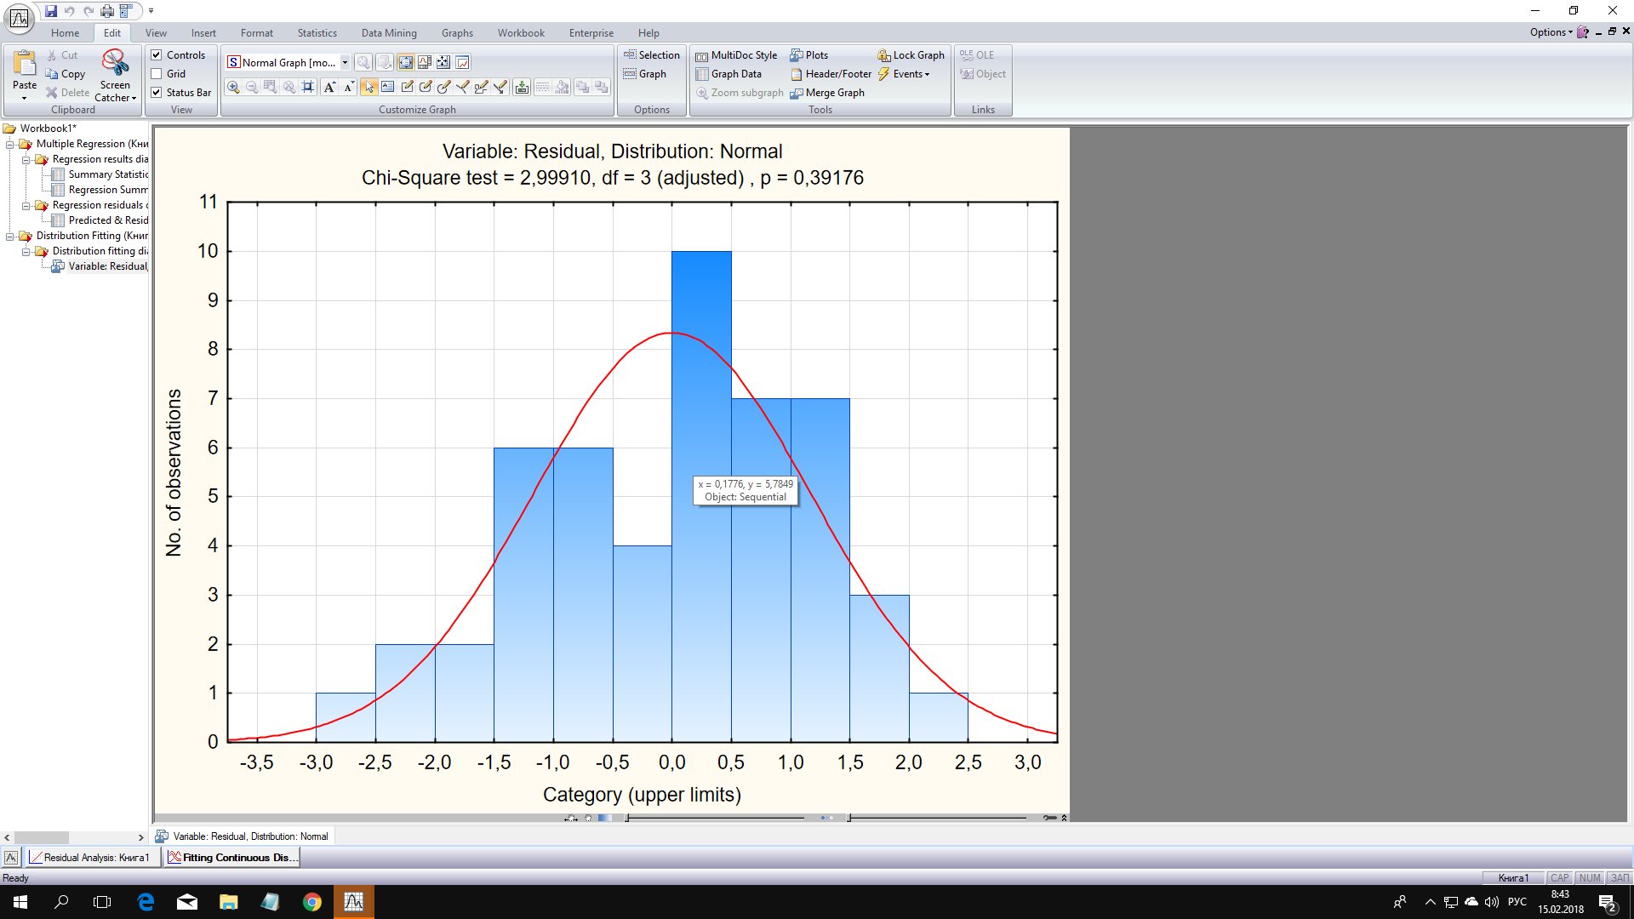

Рисунок 1 – гистограмма распределения регрессионных остатков